MATERIAŁ DO PRACY ZDALNEJ Z ZAKRESU POMOCY PSYCHOLOGICZNO PEDAGOGICZNEJ
TYDZIEŃ 11 – 15 MAJA 2020
AMELIA
OPRACOWAŁA: PAULINA WAWRZYNCZYK
ĆWICZENIE W SFERZE EMOCJONALNEJ, SPOŁECZNEJ ORAZ MOTORYKI MAŁEJ I DUŻEJ

Zadanie 1.
Uzupełnij informacje o sobie na poniższej karcie

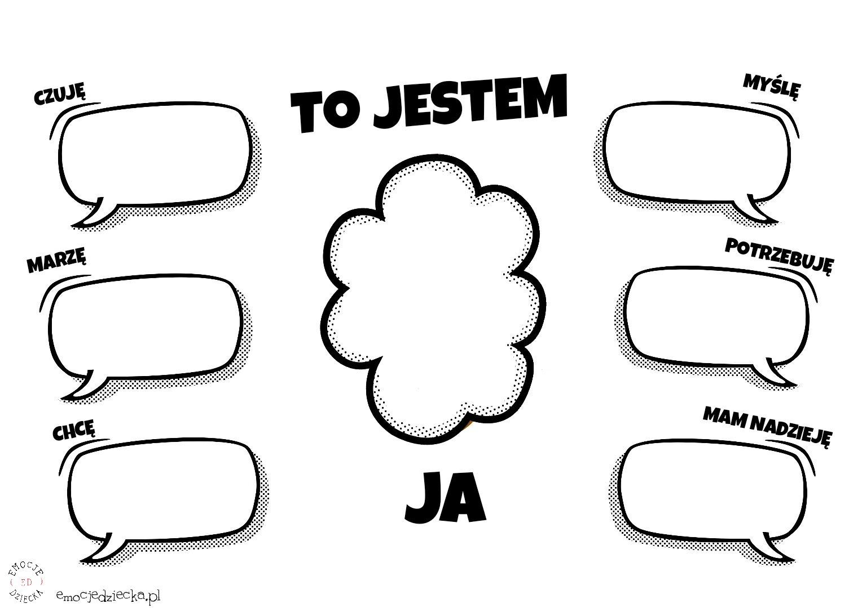

Zadanie 2.
Dokończ rysować emocje (miny) wg wyznaczonego kodu (sekwencji)
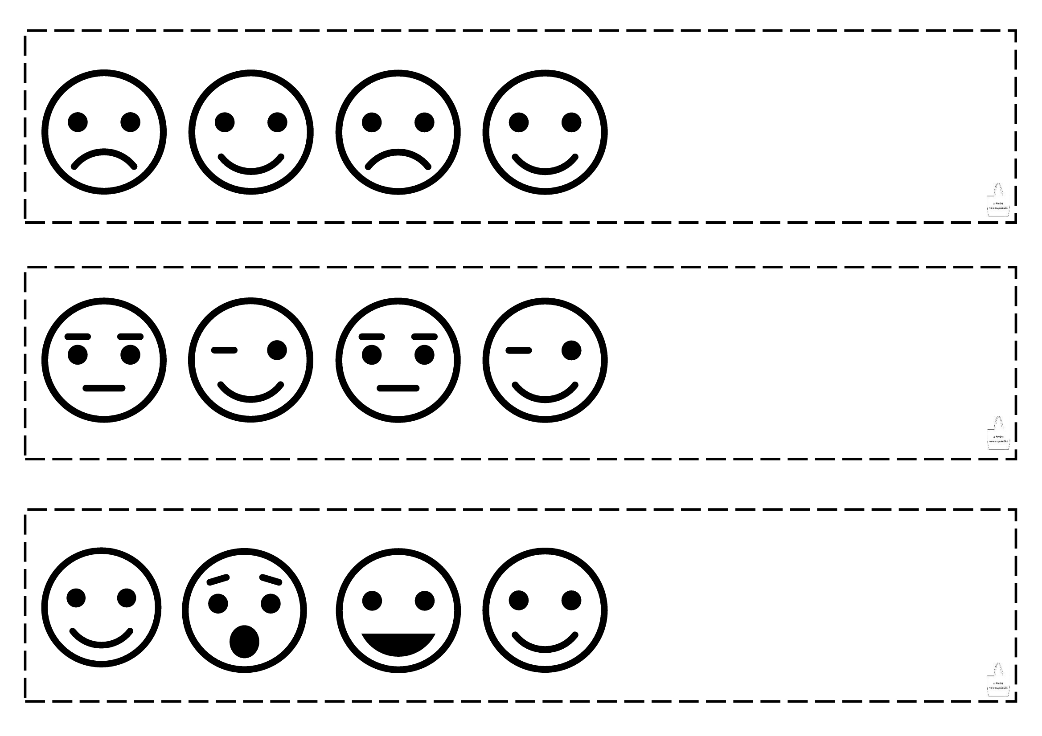

Zadanie 3.
Nazwij poniższe emocje i je naśladuj. Pobaw się z rodzicami w lustro (siedzimy naprzeciwko siebie i naśladujemy emocje zaprezentowane przez drugą osobę i odwrotnie).
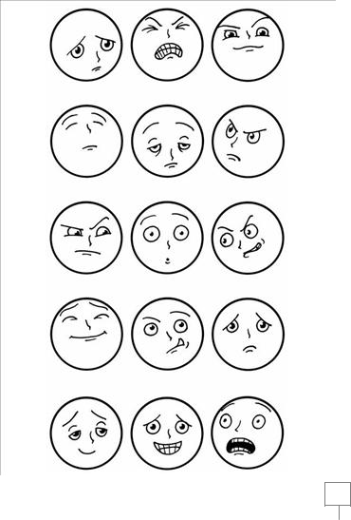

Zadanie 4.
Wykonaj z rodzicami lub siostrą wierszyki – masażyki

Płynęła sobie rzeczka [palcem rysujemy na plecach krętą rzeczkę]
Świeciły dwa słoneczka [rysujemy dwa kółka]
Idą konie [palcami udajemy kroki konia]
Przeszły słonie [palcami udajemy ciężkie słoniowe kroki]
Spadł deszczyk [palcami naśladujemy spadające krople]
Przeszedł dreszczyk? [łaskoczemy dziecko w boczki]
Tu podkóweczka tu, tu, tu [rysujemy palcem na stopie dziecka kształt podkowy]
Tu gwoździczek tu, tu, tu [delikatnie kłujemy palcem dziecko w stopę]
I młoteczkiem: puk, puk, puk [delikatnie pukamy w stopę dziecka]
I pilniczkiem: pitu pitu, pitu [jeździmy dziecku po stopie palcem, udając, że szlifujemy pilnikiem gwoździe. Dziecko ten ruch łaskocze, więc się śmieje i zwykle wyciąga zaraz drugą nogę do podbicia podkóweczki]

Słońce świeci [delikatne głaskanie po plecach]
Kroczą słonie [delikatne uderzanie otwartymi dłońmi]
Pędzą konie po betonie [uderzanie pięściami]
Płynie sobie kręta rzeczka [naśladowanie biegu rzeki]
Przeszły panie na szpileczkach [dotykanie czubkami palców]
Z gryzącymi pieseczkami [delikatne szczypanie]
Pada bardzo drobny deszczyk [dotykanie opuszkami palców]
Czy poczułeś dreszczyk ? [gwałtowne zsunięcie rąk po plecach w dół]

Zadanie 5.
Narysuj jak lubisz spędzać czas ze swoją rodziną.

